今日动态
2025.9.28
一、区域游戏时间到
今天宝宝来园都很早，彤彤和天天是妈妈送到班级不哭也不恼；沐沐、多多、汤圆、洋洋都是高高兴兴独立从园门口走到班级，六位宝宝全部爱上幼儿园啦！为你们的进步点赞。来到幼儿园宝宝们先放水杯、再换地板鞋，最后进行区域游戏，做事有顺序。瞧：有的宝宝在看图书，分享快乐！有的宝宝在玩汽车，比比谁的汽车开得快！有的宝宝在玩滑滑梯，还有的宝宝在玩摇摇马，沉浸在欢乐的小天地里。
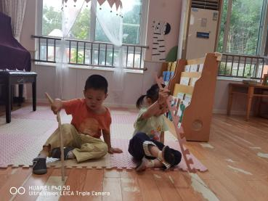
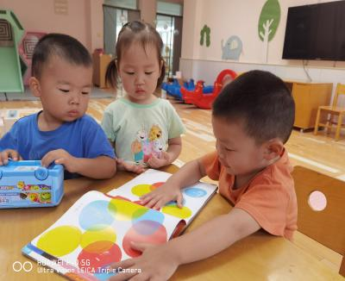
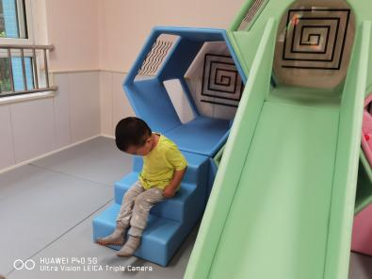
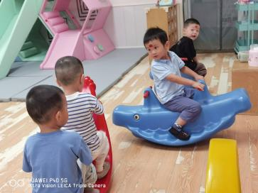
二、户外活动：我和皮球做朋友
今天户外活动我们玩的是皮球，皮球圆圆的，五颜六色的真好玩。可以和好朋友一起滚球、一起投篮、一起和球儿赛跑、一起和皮球捉迷藏。玩得不亦乐乎。

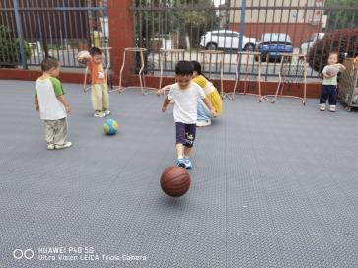
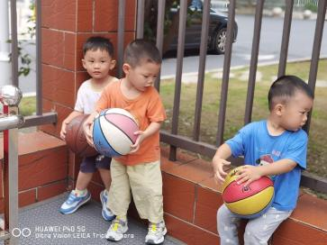
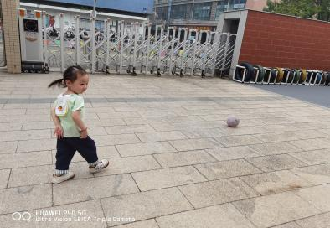
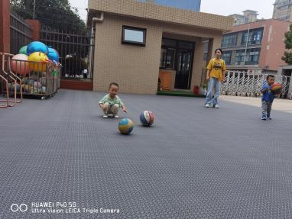
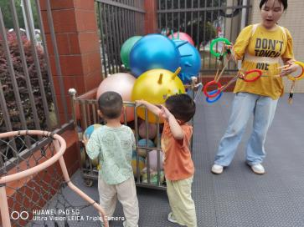
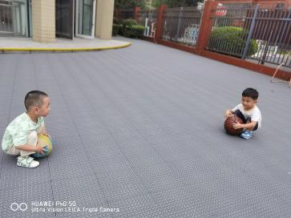
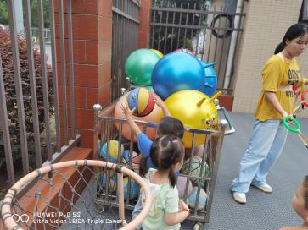
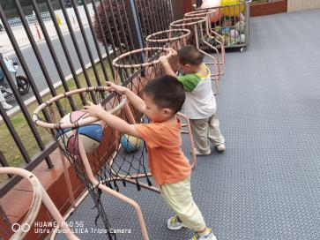

三、社会活动：一起找朋友
活动中借助生动形象有趣的音乐游戏《找朋友》的基础上开展活动，愿意和同伴一 起游戏，能用“敬个礼、握握手、抱一抱”的方式和好朋友互动；体验和好朋友一起玩游戏的乐趣。

